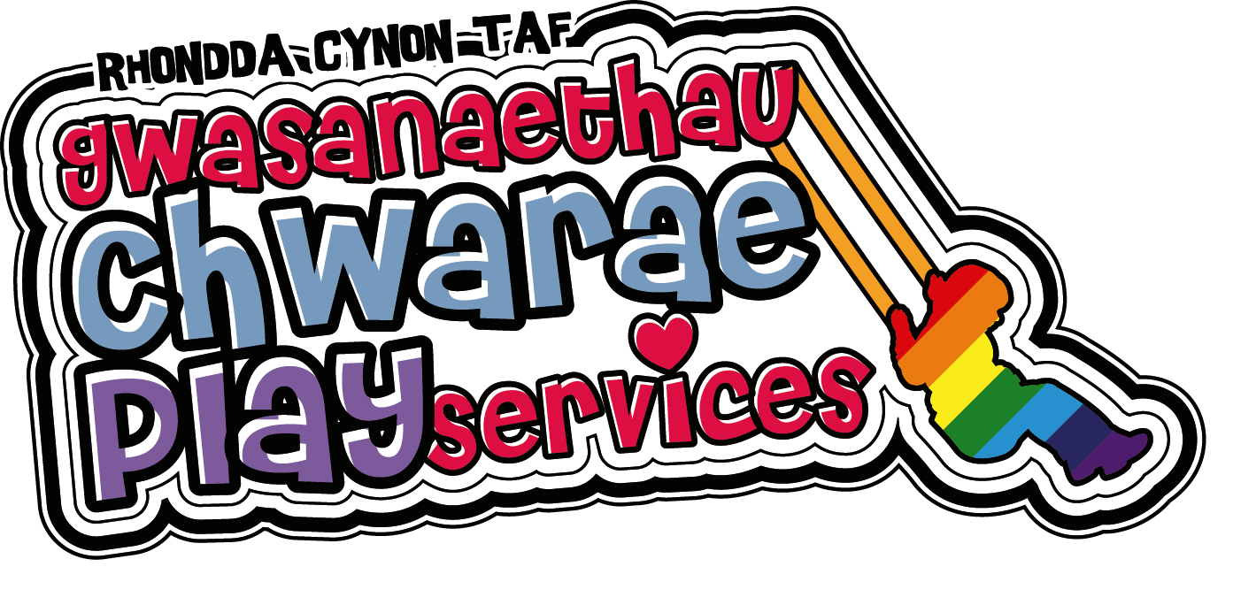
Chwarae Mynediad Agored – Ffurflen Gofrestru
(I'w llenwi ar gyfer pob plentyn neu berson ifanc sy'n mynychu'r Cynllun Chwarae)
Mae angen yr wybodaeth ganlynol er mwyn cofrestru eich plentyn ac er mwyn sicrhau diogelwch eich plentyn. I gael rhagor o wybodaeth am sut rydyn ni'n prosesu ac yn diogelu'ch gwybodaeth, cysylltwch â ni yn uniongyrchol. E-bost rhydyfelin@little-inspirations.co.uk
Enw'r Cynllun Chwarae | Little Inspirations Chwarae Mynediad Agored Rhydyfelin
Enw'r Plentyn

Cyfeiriad Cartref

Dyddiad Geni | Oed | Rhywedd

Manylion Cyswllt mewn Argyfwng
Enw | Rhif ffôn
Perthynas i'r Plentyn | Cyfeiriad
Enw | Rhif ffôn
Perthynas i'r Plentyn | Cyfeiriad

Gwybodaeth Feddygol a Dietegol
- Oes gan eich plentyn chi unrhyw gyflwr meddygol a allai effeithio arno/arni yn ystod y sesiwn chwarae?  Os 'oes', nodwch fanylion: _________________________________________________________________  _________________________________________________________________ | OES / NAC OES
- Oes gan eich plentyn anabledd neu anghenion gofal penodol?  Os 'oes', nodwch fanylion: _________________________________________________________________  _________________________________________________________________  - Oes gan eich plentyn unrhyw ofynion dietegol arbennig neu alergeddau; gan gynnwys unrhyw fath o feddyginiaeth heb bresgripsiwn?  Os 'oes', nodwch fanylion: ____________________________________________  _________________________________________________________________ | OES / NAC OES
 | OES / NAC OES

Cymorth Cyntaf a Thriniaeth Feddygol
- Rydw i'n rhoi caniatâd i gynorthwyydd Cymorth Cyntaf cymwys ddarparu Cymorth Cyntaf i'm plentyn os bydd yn cael damwain fach. | YDW / NAC YDW
- Rydw i'n rhoi caniatâd i'm plentyn wisgo plasteri: | YDW / NAC YDW
- Rydw i'n rhoi caniatâd i'm plentyn dderbyn triniaeth feddygol brys gan weithwyr meddygol os bydd argyfwng: | YDW / NAC YDW
- Rydw i'n deall bydd pob ymdrech yn cael ei wneud i gysylltu â fi neu rywun arall sydd wedi'i enwi'n gyswllt mewn argyfwng os bydd angen: | YDW / NAC YDW

Lluniau / Delweddau / Fideo
- Rydw i’n rhoi caniatâd i chi dynnu llun/fideo o’m plentyn, ac yn deall efallai bydd y lluniau/fideos yn cael eu harddangos yn y lleoliad ac mewn mannau eraill. | YDW / NAC YDW
- Rydw i'n caniatáu i'r Gwasanaethau Chwarae (Cyngor Bwrdeistref Sirol Rhondda Cynon Taf) ddefnyddio lluniau/fideo o’m plentyn ar bosteri/arwyddion, gwefannau'r Cyngor, a chyfryngau cymdeithasol y Cyngor yn ogystal â chyhoeddiadau digidol a phrint y Cyngor. | YDW / NAC YDW
- Rydw i’n caniatáu i'r Gwasanaethau Chwarae (Cyngor Bwrdeistref Sirol Rhondda Cynon Taf) rannu lluniau/fideo o’m plentyn gyda'r cyfryngau lleol a/neu genedlaethol. | YDW / NAC YDW
(Mae modd i chi newid eich meddwl ynglŷn â chynnwys eich plentyn mewn lluniau/fideo ar unrhyw adeg. Os byddwch chi'n newid eich meddwl, siaradwch â'r Arweinydd Chwarae.)
DATGANIAD
RHAID I CHI gwblhau'r adran yma.
Rydw i'n deall y bydd fy mhlentyn neu berson ifanc yn cael ei oruchwylio bob amser yn ystod y sesiwn chwarae ac yn deall bod hon yn sesiwn chwarae mynediad agored, sy'n golygu bod fy mhlentyn neu berson ifanc yn rhydd i adael ar unrhyw adeg ac nad yw'r staff chwarae yn gyfrifol am fy mhlentyn neu berson ifanc ar ôl iddo/iddi adael y sesiwn. | YDW / NAC YDW
Rydw i'n deall, yn ôl y gyfraith, ei bod yn ofynnol i ni ddilyn y gweithdrefnau diogelu Cymru gyfan cywir mewn perthynas ag unrhyw bryderon diogelu sydd efallai gyda ni ar gyfer plant a phobl ifanc sy’n mynychu ein darpariaeth chwarae. Mae hyn yn golygu efallai bod angen i ni, yn rhan o’n dyletswydd broffesiynol, gyflwyno ffurflen C1, a fydd yn cynnwys gwybodaeth fanwl am ein pryder am ddiogelwch a lles eich plentyn, i Hwb Diogelu Amlasiantaethol Cwm Taf Morgannwg. Er mwyn osgoi unrhyw gamddealltwriaeth, nodwch fod RHAID i chi roi gwybod i staff ar ddechrau pob sesiwn am unrhyw farciau, cleisiau ac/neu anafiadau sydd gan eich plentyn. | YDW / NAC YDW

Llofnod ___________________________________________ Dyddiad_________________________
Perthynas â'r plentyn__________________________________________________________
A minnau'n Rhiant/Gwarcheidwad, rydw i'n deall mai fy nghyfrifoldeb i yw:
- Llenwi'n llawn yr holl waith papur cofrestru y mae'r darparwr yn ei roi cyn i'm plentyn ddechrau yn y lleoliad.
- Sicrhau y bydd oedolyn cyfrifol bob amser ar gael dros y ffôn yn ystod y sesiwn.
- Sicrhau bod fy mhlentyn yn cael ei gasglu/chasglu yn brydlon ar ddiwedd pob sesiwn (os yw'n cael ei gasglu/chasglu gan oedolyn)
- Os bydd cyfnod sylweddol o ddiffyg presenoldeb, bydd yn ofynnol i mi lenwi ffurflen gofrestru newydd oherwydd efallai bod y manylion cyswllt wedi newid.

- Rydw i wedi darllen cyfrifoldebau'r rhiant/gwarcheidwad ac yn cytuno i gadw at y protocol sydd wedi'i nodi uchod.
- Mae asesiadau risg llawn ar gyfer yr holl weithgareddau ar gael ar gais.

Rydw i'n cydsynio i'm gwybodaeth gael ei rhannu â'r Garfan Datblygu Chwarae. | YDW / NAC YDW
Rydw i'n caniatáu i'r wybodaeth yn y ffurflen yma (ac unrhyw wybodaeth gaiff ei chynnwys gyda hi) gael ei rhannu mewn modd priodol a diogel gyda phartneriaid sy'n gweithio gyda Chyngor Bwrdeistref Sirol Rhondda Cynon Taf. | YDW / NAC YDW
Rydw i'n caniatáu i'r Garfan Datblygu Chwarae gysylltu â'r adrannau gwasanaeth isod os bydd angen gwybodaeth ychwanegol:  - Gwasanaeth Ymgysylltu a Chyfranogiad Ieuenctid  - Gwasanaeth Therapi Galwedigaethol  - Carfan Plant Anabl  - Y Gwasanaeth Teuluoedd Cydnerth  Bydd y Gwasanaeth dim ond yn gofyn am yr wybodaeth ychwanegol yma os oes ei hangen i ddod o hyd i leoliad ar gyfer eich plentyn. | YDW / NAC YDW  YDW / NAC YDW  YDW / NAC YDW

Y manylion personol sydd eu hangen arnon ni yw eich enw, manylion cyswllt, er enghraifft, cyfeiriad e-bost neu rif ffôn a'r amser a'r dyddiad yr ymweloch chi â'r adeilad. Bydd yr wybodaeth yma'n cael ei chadw am gyfnod o 21 diwrnod o ddyddiad eich ymweliad.
I gael rhagor o wybodaeth ar sut y bydd eich gwybodaeth bersonol yn cael ei defnyddio gan y Cyngor, ewch i www.rctcbc.gov.uk/DiogeluData.
Llofnod ___________________________________________ Dyddiad_________________________
Perthynas â'r plentyn ________________________________________________________________

Ffurflen Caniatâd i Roi Meddyginiaeth
(RHAID llenwi ffurflen bob dydd ar gyfer unrhyw feddyginiaeth mae angen ei rhoi)
I'w llenwi a'i gweinyddu gan aelod staff dynodedig
Meddyginiaeth
Enw'r feddyginiaeth, fel mae'n ymddangos ar y pecyn __________________________________________________________________________________
__________________________________________________________________________________
Dos ______________________________________________________________________________
Dull gweinyddu (e.e. tabled, pwmp asthma, epi-pen) _______________________________________
__________________________________________________________________________________
Dyddiad ____________________________ Amser rhoi'r feddyginiaeth ________________________
Dyddiad Dod i Ben _________________________ Rhif Swp _________________________________
Manylion ynghylch cadw’r feddyginiaeth ________________________________________________
Enw llawn y person a weinyddodd y feddyginiaeth neu a oruchwyliodd y plentyn yn cymryd y feddyginiaeth ______________________________________________________________________
Llofnod ______________________________________ Dyddiad _____________________________
Wedi'i dystio gan (enw llawn) _________________________________________________________
Llofnod ____________________________________ Dyddiad ____________________________

I'w lenwi gan riant/gwarcheidwad y plentyn neu berson ifanc ar ddiwedd y sesiwn.
Enw: | Perthynas â'r Plentyn neu Berson Ifanc:
Llofnod: | Dyddiad:

